Установка
Программного комплекса «Финансовый аналитик»

Оглавление
Скачивание дистрибутива 1
Установка программы 1
Установка Sentinel Runtime 1
Установка сервера баз данных Firebird 2
Создание виртуальных ключей на рабочих местах. 6
Активация программы 9
Создание пользователей 10
Множественная установка 13
Установка множественной версии в сетевом режиме 13
Установка клиентской части Комплекса на дополнительные рабочие места 14
Установка клиентских библиотек сервера Firebird на дополнительные рабочие места 14
Установка драйверов защиты Sentinel Runtime на дополнительные рабочие места 15
Установка виртуальных ключей защиты и активация Программного комплекса на дополнительных рабочих местах. 15

Скачивание дистрибутива

Техническому специалисту необходимо скачать и полностью распаковать архив http://inec.ru/upload/Analytic/FIN_NET_INST.zip. В папке Install расположен основной установщик программы, а в папке Proba – дополнительные файлы для создания виртуальных ключей. Вместе с тем, в архиве содержится методическая документация. Просьба к техническим специалистам ознакомиться с документами.

Установка программы

Распакуйте архивы в отдельные папки. Установите сетевую версию ПК «Финансовый аналитик» на компьютер. Для этого запустите программу установки setup_FinAn_Net.exe из папки Install в папке распакованного архива FIN_NET_INST.

Помимо установки программных файлов и базы данных Программного комплекса также будут установлены две дополнительные программы, необходимые для работы ПК:
- Драйвер ключей защиты Sentinel Runtime
- Сервер баз данных Firebird

Установка Sentinel Runtime

Если на компьютере ранее не устанавливались драйвера Sentinel Runtime, то установка проходит автоматически.
Если на компьютере установлена какая-то более старая версия драйверов Sentinel Runtime, то вам будет предложено обновить их до версии в комплекте Программного комплекса. Обычно это не приводит к каким-либо проблемам. Однако, в тех случаях, когда на компьютере установлена какая-то другая программа, несовместимая с новыми драйверами защиты, то такая программа может перестать работать после обновления. Обратитесь к разработчикам этой программы для её обновления.
Если на компьютере установлена такая же версия драйверов, как в комплекте Программного комплекса, то вам будет предложено удалить драйвера (Remove, Uninstall), переустановить их (Repair) или прервать программу установки драйверов защиты Sentinel (Cancel). В таком случае лучше прервать попытку удаления драйверов, или провести их переустановку.

Если драйвера Sentinel были установлены на компьютере и работают, их версию можно узнать, открыв на этом компьютере страницу http://localhost:1947/_int_/about.html и прочитав значение Run-time Installer.
Программный комплекс в версии 2.2 рассчитан на работу с Sentinel Runtime версии 7.80, но при невозможности обновить драйвер защиты из-за несовместимости других программ на компьютере, должен работать с драйверами начиная с версии 7.50.
Следует иметь ввиду, что в версиях Windows 10 и 11 могут потребоваться драйвера Sentinel Runtime версии 8.4x и выше.
Иногда обновления Windows разрушают ранее поставленные драйвера защиты, в таких случаях необходимо их переустановить.

Установка сервера баз данных Firebird

Важно! Неполная установка сервера БД – самая частая причина невозможности запуска ПК «Финансовый аналитик» после установки.

Программа установки Программного комплекса автоматически делает проверку наличия СУБД Firebird на используемом компьютере. Если Firebird не был найден, то этот компонент предлагается к установке вместе с серверной частью Программного комплекса.

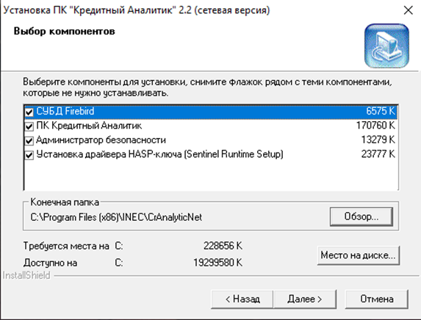

Если процедура установки обнаруживает на компьютере установленную, но не запущенную СУБД Firebird, то выводится предупреждающее сообщение. Вы можете прервать процедуру установки, чтобы запустить сервер Firebird, либо сделать это не прерывая работу инсталлятора.

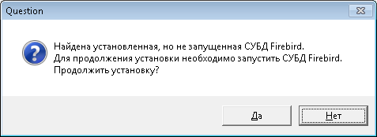

Если вы не установили СУБД Firebird отдельно, то он будет установлен в процессе инсталляции программного продукта. На скриншотах ниже показаны рекомендуемые значения каждого предлагаемого выбора.
В процессе установки Firebird, в окне выбора компонент выберите «Полная установка сервера и инструментов разработки».

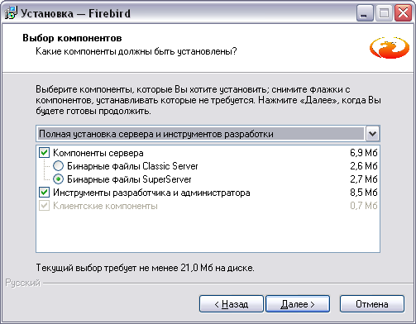

Обязательно установите режимы:
- копирования клиентской библиотеки в системный каталог;
- создания библиотеки поддержки унаследованных приложений.
Firebird Guardian устанавливать на современных версиях MS Windows не нужно.

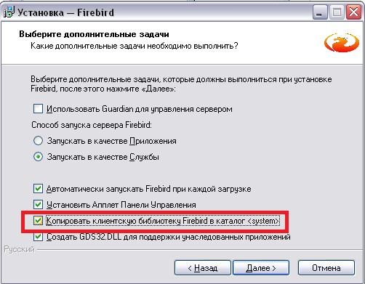

И особое внимание надо обратить на то, чтобы после завершения установки Firebird сервер СУБД БЫЛ ЗАПУЩЕН.

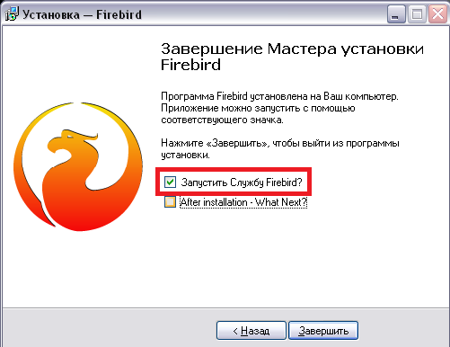

В некоторых случаях (например, когда на компьютере установлено 2 версии Firebird) установщик не может корректно определить, запущен Firebird или нет. Если вы уверены, что СУБД запущен, разрешите продолжение установки.

Осуществляется распаковка всех компонентов Программного комплекса.
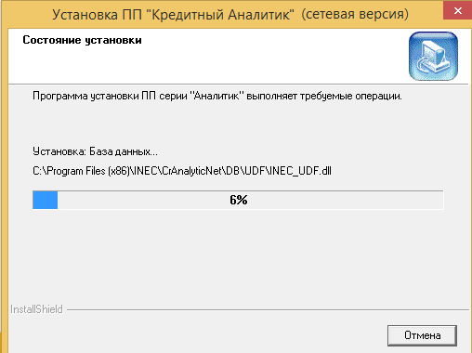

После чего осуществляется установка базы данных.
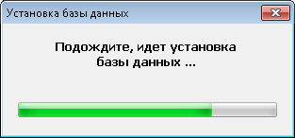

При этом осуществляется подключение к Firebird (поэтому сервер Firebird должен быть обязательно запущен). Если в процессе установки БД возникает ошибка, то процесс инсталяции Программного комплекса прерывается.

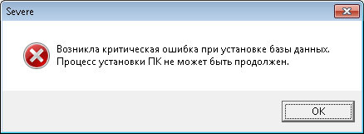

Если установка базы данных прошла успешно, то установщик прописывает ярлыки на Рабочем столе и создает ссылки на программу в меню ПУСК.

Создание виртуальных ключей на рабочих местах.

На каждом компьютере, где планируется запускать версию ПК «Финансовый аналитик», нужно повторить следующие шаги:
- Убедиться, что на компьютере уже была установлена клиентская либо серверная версия Программного комплекса.
- Убедиться, что на компьютере работает драйвер HASP. Нужно (без использования прокси-серверов) открыть страницу настроек драйвера http://localhost:1947/
Если эта страница не открывается, проверьте, что драйвера установлены и запущены: в меню Пуск найдите ваш компьютер, щёлкните по нему правой кнопкой мыши и выберите Управление. В разделе Службы найдите Sentinel LDK License Manager и запустите его. Если на компьютере установлен какой-либо брандмауэр, проверьте (в соответствии с инструкцией к брандмауэру), что он разрешает доступ к этой службе по порту 1947 протоколов UDP и TCP IPv4.
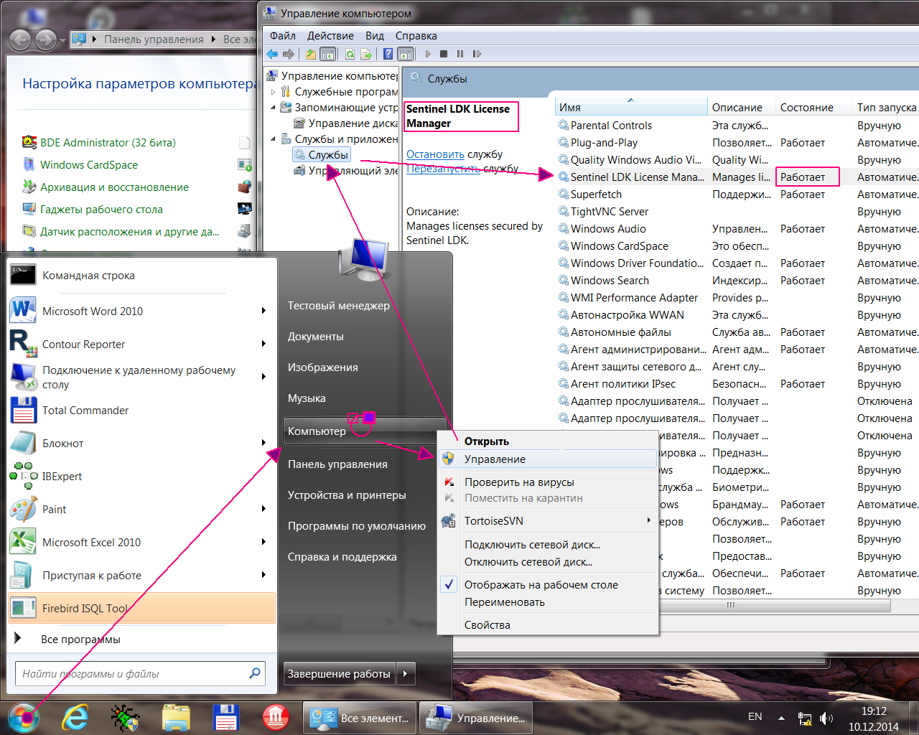
- Разместить распакованный файл haspvlib_45767.dll из первого архива в общесистемную папку драйвера HASP. B зависимости от разрядности Windows:
- на Win64: c:\Program Files (x86)\Common Files\Aladdin Shared\HASP\
- на Win32: c:\Program Files\Common Files\Aladdin Shared\HASP\
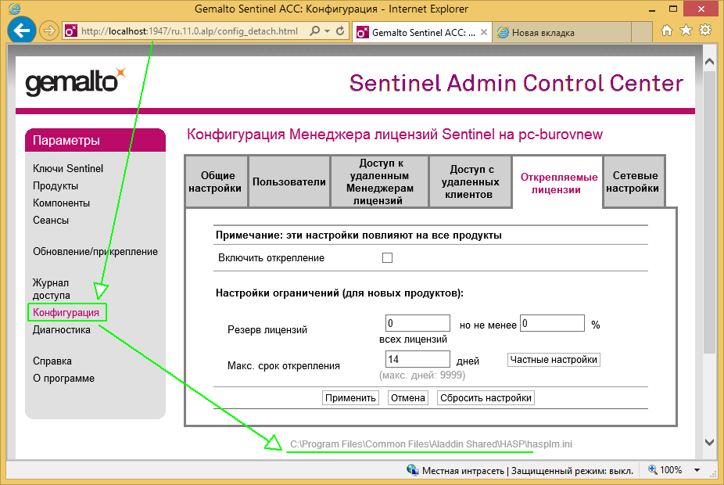
- Создать виртуальный ключ на этом компьютере с помощью файла Fin_Analit_Proba.v2c из первого архива. Импорт этого файла можно выполнить с помощью драйвера HASP или с помощью нашей утилиты, способы равноценны.
  - С помощью драйвера: откройте страничку http://localhost:1947/checkin.html (без прокси). Выберите v2c-файл и нажмите кнопку применить. После успешного применения в разделе «Ключи Sentinel» появится ключ типа SL-Admin в котором будет компонент “Финансовый аналитик”.
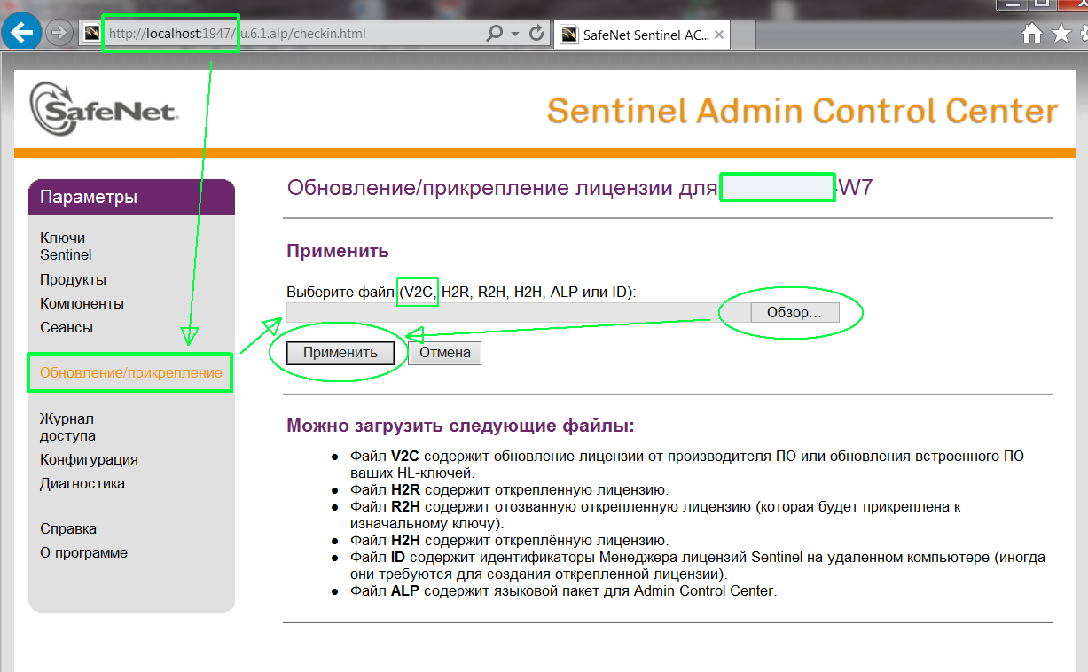
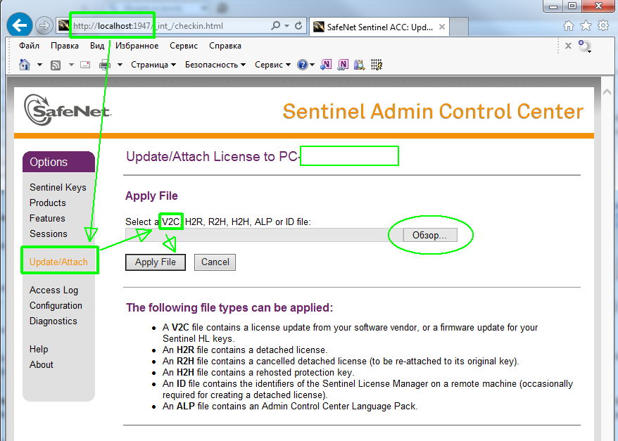
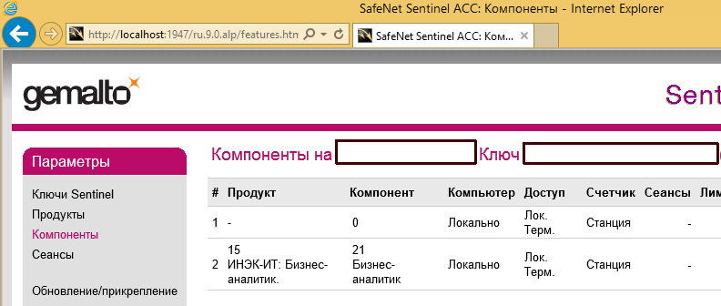

  - С помощью утилиты HaspInfo.exe (расположена в общей сетевой папке ПК «Финансовый аналитик» в подпапке Utils). По кнопке “Обновить ключ” выбрать пункт Обновить ключ из файла и выбрать файл Fin_Analit_Proba.v2c
Утилита сообщит об успешном обновлении системы, но созданный ключ не покажет. Она показывает только физические постоянные ключи, виртуальные ключи ей не видны.
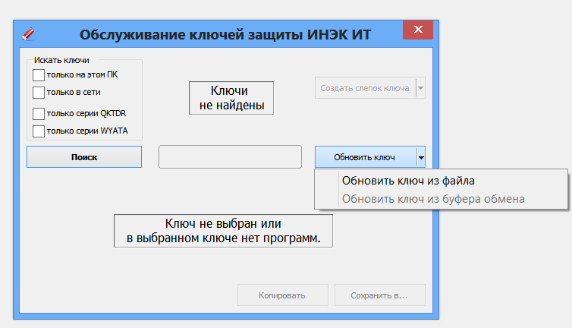

Активация программы

Активация программы выполняется автоматически при первом запуске программы с новым ключом защиты. Как правило, версия Программного комплекса устанавливается только на одном компьютере и в этом случае основная программа запускается через ярлык «Финансовый аналитик (серверная часть)».

Появляется окно с уникальным кодом установки, этот код нужно переслать по e-mail на corp@inec.ru с указанием какую компанию вы представляете, чтобы сформировать правильную активацию для этого кода. В окне запроса активации есть кнопка, помогающая создать такое письмо. В купленной постоянной версии ПК «Финансовый аналитик» активируется один USB-ключ, который позволяет работу всех рабочих мест в сети. Активацию программ нужно провести на каждом рабочем месте. Наши сотрудники пришлют вам ответное письмо, с кодом активации для каждого кода установки. Пример окна активации (детали могут отличаться) ниже.

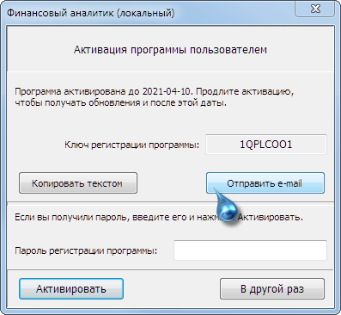

После успешной активации программа попросит вас ввести имя и пароль пользователя. Создание такого пользователя описано в следующем разделе.

Создание пользователей

Перед эксплуатацией Программного комплекса нужно создать в нём пользователей, которые будут работать с основной программой. Это делается в программе «Администратор Безопасности», которая работает без активации, т.е. запускать ее и создавать пользователей можно не дожидаясь полной активации комплекса.
Работа с ПК серии «Аналитик» начинается с администрирования прав доступа пользователей комплекса к его функциональной и информационной составляющим с помощью программы «Администратор безопасности» (см. руководство пользователя). По умолчанию, при первом входе в Администратор безопасности логин “SYSADM”, пароль “sysadm”. При создании пользователей по умолчанию пароль DBA – “masterkey” (это основной пароль сервера Firebird сразу после установки. Если у вас на компьютере Firebird уже был установлен ранее – администратор мог поменять его пароль по умолчанию на какой-то другой).
Регистрация пользователей позволяет определить сотрудников, которые имеют доступ к элементам программы. Для вызова диалога регистрации пользователей в пункте меню Администрирование главного меню системы необходимо выбрать пункт Права доступа. При этом появится диалог регистрации прав доступа. Диалог состоит из закладок Пользователи, Группы и Настройки.
Права доступа на элементы программ и элементы БД задаются для групп, после чего всем пользователям выдается доступ к программам от лица той или иной группы. По умолчанию для работы со всеми функциями основной программы есть группа «Аналитик».

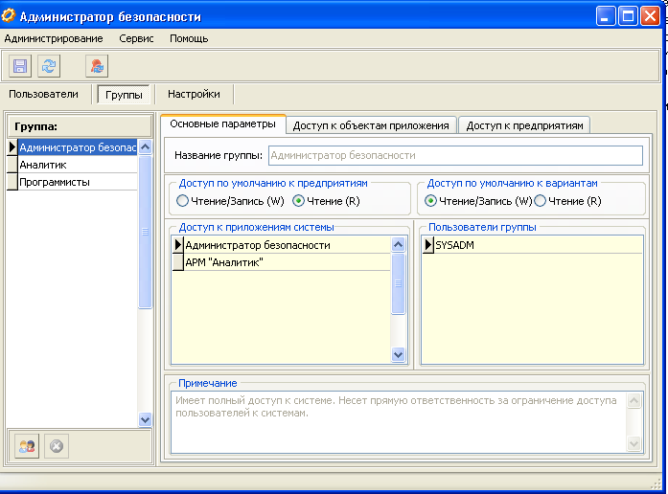

В дальнейшем вы можете уменьшать права этой группы или создавать группы с другими наборами прав (подробнее в справке к Администратору Безопасности), но для начала работы и первичного ознакомления с программой лучше всего ограничиться созданием пользователя в составе стандартной группы (Аналитик).

Для создания пользователя выполняются следующие действия:
1. Выбрать закладку Пользователи.
2. В список Системное имя добавить наименование нового пользователя. Для этого необходимо нажать кнопку Добавить на панели инструментов (или выбрать соответствующую команду из контекстного меню, нажав правую клавишу "мыши") и в появившемся диалоговом окне ввести имя нового Пользователя и его внутренний, технический пароль для доступа к серверу баз данных. Имя пользователя – это последовательность латинских букв и цифр, начинающаяся с буквы. Длина имени не может быть больше 30 символов. Так как для идентификации пользователей "Администратор безопасности" использует системные имена СУБД Firebird, то нельзя при создании нового пользователя использовать имена уже используемые СУБД. Также, рекомендуется использовать сложные пароли длиной не менее шести символов. Максимальная длина пароля – 8 символов. При вводе пароля следует учитывать, что система чувствительна к регистру, т.е. D и d – разные символы. Например: имя – BOB, пароль – Y#1h~es2.
3. После ввода имени и пароля появится диалог, в котором вводится пароль главного администратора Firebird, SYSDBA. Если вы не изменяли этот пароль, то после установки сервера базы данных пароль у администратора будет masterkey. При успешном введении создается новый пользователь СУБД, и он же регистрируется в базе данных Программного комплекса.
4. Для разрешения пользователю доступа к системе (как совокупности приложений) нужно установить флажок Доступ к системе.
5. Используя кнопку "Список сотрудников" выполните переход в таблицу определения списка сотрудников, являющихся пользователями программы. Введите фамилию, имя, должность и подразделение для нового пользователя. Используя кнопку "Назначить сотрудника", поставьте в соответствие системному имени сотрудника реальное физическое лицо.
6. Выбирая в списке Доступ к приложениям системы программы, входящие в данную поставку, следует определить:
- доступные пользователю программы (Администратор безопасности или Программа);
- пароли для доступа этим программам;
- группу, в которую будет входить пользователь для доступа к каждой из программ;
- дату изменения пароля доступа к программе и периодичность его изменения:
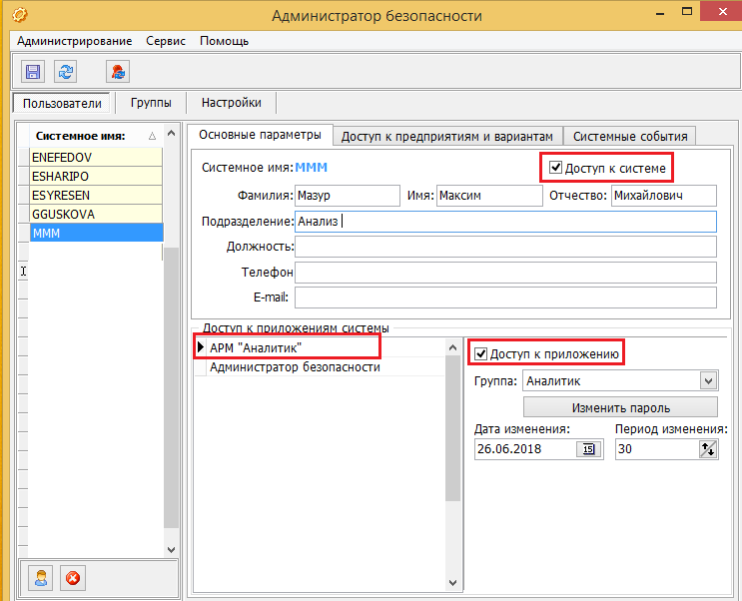

Для ознакомительной работы с основной программой (рабочим местом «Аналитик») выберите стандартную группу «Аналитик» и задайте пароль, длиной до 8 символов.

7. Выбрать закладку Пользователи. Доступные объекты базы данных и определить Предприятия и Варианты, к которым данному Пользователю разрешен доступ. Для этого, используя кнопки со стрелками, переместить выбранные объекты из списка Недоступные в список Доступные. Используя контекстное меню (правая клавиша "мыши"), установить режим доступа к объектам: чтение/запись или чтение. Данная операция может проводиться как ко всему предприятию, так и к отдельным его вариантам (см. закладку Варианты).

8. После создания пользователя и настройки его прав доступа нажмите на панели инструментов левую и правую кнопки («Сохранить изменения» и «Переназначить права доступа в БД»). После этого вы можете вводить имя и пароль созданного пользователя при входе в основную программу комплекса.

Множественная установка

Выполнять множественную установку можно двумя способами.
В самом простом, изолированном случае ваши сотрудники работают независимо друг от друга. Каждый из них использует свою копию программы и свою отдельную Базу данных. Они могут изучать программу без риска помешать друг другу, но не смогут совместно работать над одними и теми же данными. В этом случае просто выполните установку и активацию версий на компьютере каждого сотрудника в отдельности, в соответствии с описанным выше.

Более сложным вариантом является установка версии сразу в сетевом режиме, когда несколько сотрудников с разных компьютеров работают с одной копией программы и с одной Базой данных. В таком варианте установка и настройка несколько сложнее, но вы сможете протестировать в том числе совместную работы в Программном комплексе, а после покупки его полной версии вы сможете просто продолжить работу без переустановки и перенастройки со всеми уже накопленными в БД данными.

Установка множественной версии в сетевом режиме

При множественной установке в сетевом режиме компьютер, на который устанавливается «серверная часть», как описано выше, должен быть постоянно доступен всем вашим сотрудникам по сети. В частности, нужно проверить его настройки, чтобы он постоянно работал и не «засыпал» в тот момент, когда программу захотят использовать сотрудники с других рабочих мест. Будет ли «компьютер-сервер» непосредственно использоваться в качестве одного из рабочих мест, либо служить только сервером для рабочих мест на других компьютерах – по вашему выбору.

- Установка программы на компьютер-сервер выполняется по приведённой выше инструкции установки единственной версии на один компьютер, за исключением шагов с созданием виртуального ключа и активации основной программы.
  - Если компьютер-сервер планируется в том числе использоваться, как ещё одно рабочее место, то эти два шага выполнять нужно;
  - Если все рабочие места будут расположены на других компьютерах, а не на сервере, то эти два шага необходимо пропустить.
- Папка с установленной программой должна быть «раскрыта» в вашу внутреннюю сеть: ваши пользователи, которые будут с ней работать должны получить права открывать эту папку на чтение и запускать программы в ней.
  - В частности, в случае множественной сетевой установки может быть лучше устанавливать серверную часть ПК не внутрь Program Files, а в отдельную папку. Некоторые администраторы и антивирусы могут посчитать сетевой доступ к отдельным элементам Program Files потенциальной проблемой.
- Запомните UNC-путь, под которым папка с установленным Аналитиком будет видна с компьютеров других сотрудников. Что-то напоминающее \\ServerName\INEC_Analytic по структуре.

Установка клиентской части Комплекса на дополнительные рабочие места

Клиентскую часть Программного комплекса необходимо установить на каждом компьютере, выбранном на роль рабочего места (кроме самого сервера).

Желательно также отключить проверку программ и файлов в этой сетевой папке локальным антивирусом каждого такого компьютера: эти файлы должны проверяться антивирусом на сервере, а локальный антивирус, повторно проверяя уже проверенные серверным антивирусом сетевые общие папки, может замедлить запуск программы в 2-3 раза. Кроме того, были случаи, когда антивирус или сетевой экран (файервол, брандмауэр) ошибочно блокировал работу запущенной из общей папки на удаленном рабочем месте основной программы с сервером БД.

Клиентская часть программного комплекса состоит из трёх частей:
- Драйверов системы защиты Sentinel Runtime.
- Клиентской части сервера БД Firebird.
- Ярлыка на запуск программы из общей папки, созданной на сервере.
Администратор вашей сети может выполнить эти пункты вручную, но удобнее будет воспользоваться специальным установщиком клиентской части
. В процессе установки укажите UNC-путь к общей сетевой папке с установленной программой, который вы создали и запомнили выше, для создания ярлыков для запуска основной программы.

Установка клиентских библиотек сервера Firebird на дополнительные рабочие места

Установщик клиентской части setup_FinAn_Client.exe установит необходимые драйвера на клиентское место. Дальнейшая часть этого раздела описывает установку драйверов в ручном режиме, если это по какой-либо причине потребуется.
Процедура установки Firebird будет отличаться от описанного выше тем, что на клиентских местах нужно устанавливать и запускать саму службу Firebird. ПК «Финансовый аналитик» на сетевых рабочих местах не будет ими пользоваться. Поэтому, если на ваших компьютерах нетт сторонних программ, непосредственно использующих локально запущенный сервер Firebird в их работе, при установке сервера Firebird на дополнительных рабочих местах нужно:
- В окне «выбор компонентов» выбрать только клиентские компоненты.
- В окне «выбор дополнительных задач» включить только два последних пункта – создание поддержки унаследованных приложений и копирование клиентских библиотек в общесистемную папку.
- В окне «Завершение установки» не выбирать пункт «запуск службы» (его и не должно быть, если вы не включали установку серверных компонентов выше).
Полноту установки клиентской части сервера БД вы сможете проверить, используя программу Utils\iaTest.exe из общей сетевой папки с установленным на сервере Программным комплексом.

Установка драйверов защиты Sentinel Runtime на дополнительные рабочие места

Установка Sentinel Runtime полностью идентична установке на единственный компьютер-сервер, описанной выше.

Установка виртуальных ключей защиты и активация Программного комплекса на дополнительных рабочих местах.

Виртуальные ключи защиты создаются полностью аналогично описанной выше процедуре их создания на единственном компьютере-сервере, после того, как вы скопируете два используемых в этой процедуре дополнительных файла на каждый из клиентских компьютеров.
Активизация Программного комплекса на этих местах будет аналогичной после запуска основного рабочего места с помощью ярлыка, созданного установщиком клиентской части.

Желаем вам успешной работы!

